Proces verslag

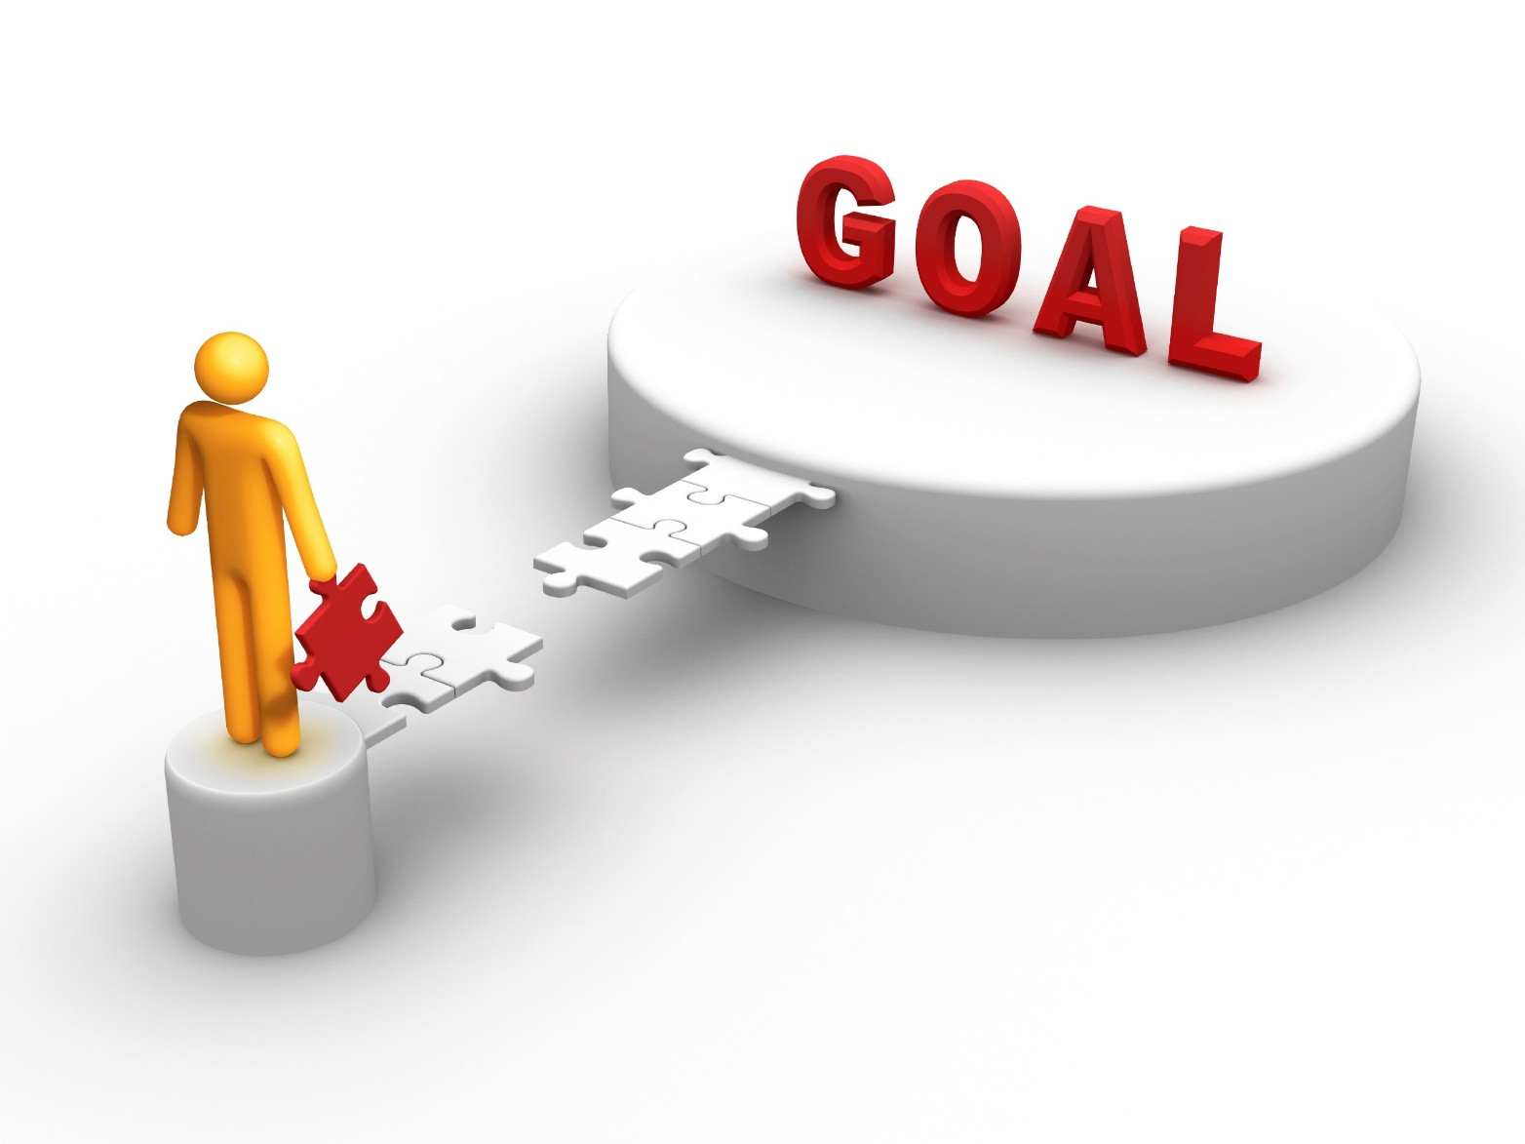

Gemaakt door Robin Kreder

GM1B

De making of

Naam van ons bureau

De naam van ons bureau is uiteindelijk HaHa games geworden.

Wij kwamen redelijk snel op onze naam, Jesper zei de naam voor de grap maar Lucas en ik waren het er al snel over eens.

De naam is ook ironisch bedoeld omdat het heel onschuldig klinkt terwijl we redelijke creepy spellen maken.

Doelgroep

Wij hebben samen gekozen voor 18+ omdat onze games redelijk eng zijn en het kan nachtmerries veroorzaken.

Hierover waren wij het ook als snel eens.

USP en X-Factor

Wij hebben bepaalde kernwaarden gemaakt waar wij ons aan gaan houden met ons bedrijf.

Wij vinden dat wij hiermee de X-Factor hebben behaald.

1. Wij willen mooie games maken die er grafisch goed uit zien.

2. Naar community luisteren en overleggen.

3. Geen micro transacties.

4. Langer dan gepland over games ontwikkelen.

5. Wij maken gebruik van live servers en dedicated servers, de dedicated server kunnen door iedereen gedownload worden.

Moodboard

Logo

Dit is mijn logo, ik dacht gelijk aan een lachende mond, omdat wij haha games heten.

Het lettertype heb ik op internet gevonden en ik vond hem wel passen bij mijn logo.

Mijn logo is niet het definitieve logo geworden omdat mijn logo toch een beetje te happy is voor onze stijl games.

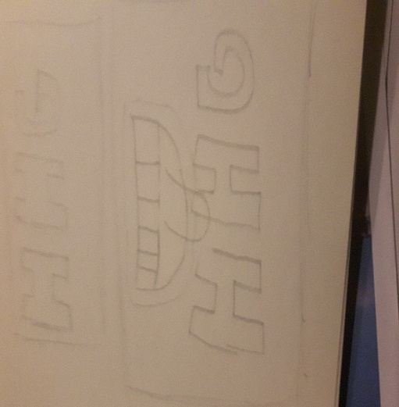

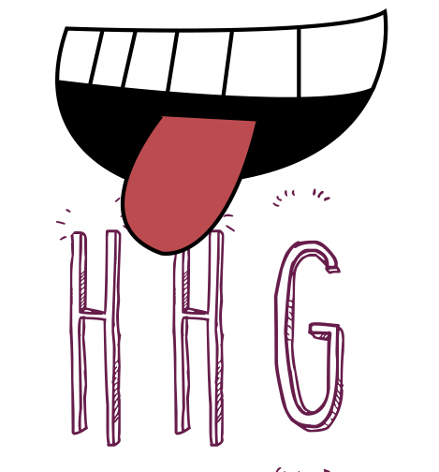

Dit is uiteindelijk ons definitieve logo geworden.

Hij is gemaakt door Lucas en ik vind hem heel goed bij onze stijl passen.

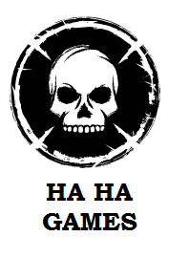

Interactieve vormgeving

Mijn ontgeving bestaat uit een oud, kapot woud met flikkerende lantaarnpalen en vuurvliegjes.

Er is een pad in het midden dat leid naar een begraafplaats.

Als je aankomt gaat het hek automatisch open en komen er particles van wat grafstenen.

Er is ook een oude schuur waar rituelen gedaan worden, als je deze schuur inloopt brand het ook op.

In deze schuur zit ook mijn wapen.

Ik ben begonnen met grafstenen te maken, ik heb besloten 2 soorten te maken (1 met kruis en een normale)

Een 3e jaars heeft mij laten zien hoe je in substance painter iets in de grafsteen kan ingraven, dit heeft mij veel geholpen.

Daarna heb ik een hek gemaakt (voorzelfsprekend)

Daarna heb ik in unity terain editor mijn een terrain gemaakt.

Ik heb toen ook de particles toegevoegd.

Daarna ben ik gaan scripten en heb ik nog een schuur erbij gemaakt.

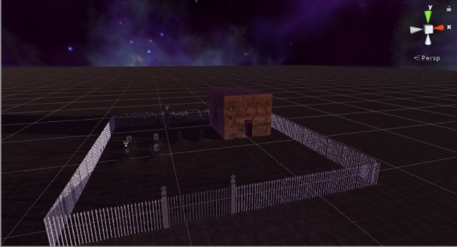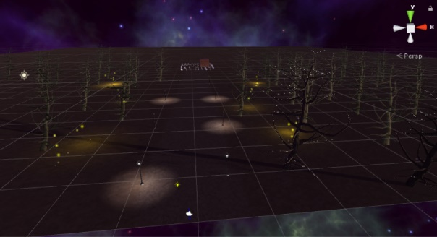

Wapen

Ik ben begonnen met het designen van mijn wapen, ik heb geen referenties gebruikt, ik ben gewoon maar gaan tekenen.

Ik heb besloten een blade te nemen in de vorm van een halve maan en een haak onderaan te zetten.

Nadat ik mijn schets had begon ik het te modelen in 3ds max.

Ik ben niet helemaal tevreden over mijn wapen, omdat ik het wapen had gemaakt toen ik nog niet zo goed was met 3ds max.

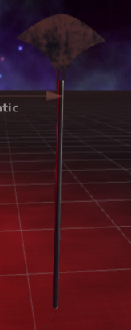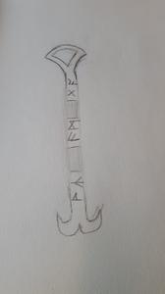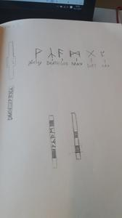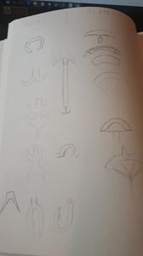

Scripts

Ik wou de scripts niet al te moeilijk maken.

Ik heb besloten voor een loop script en een kijk script te gaan.

Ook heb ik een script voor het knipperen van de lantaarnpalen en ik heb een script dat particles getriggerd worden en dat de deur opengaat.

Alle scripts liepen wel goed behalve degene waar de deur mee openging, gelukkig kon ik mede studenten (Stephan) vragen om hulp.

Beursstand

Simpel genoeg kregen wij niet genoeg tijd om het af te maken.

We hebben al wel een ontwerp die Lucas heel mooi getekend heeft.

Maar we kregen geen genoeg tijd om hem echt te bouwen.

Eindpresentatie

Lucas, Jesper, Julia en ik hebben in het weekend allemaal gewerkt aan de presentatie.

Het ging redelijk makkelijk, omdat we als snel een idee hadden wat we wouden.

We gingen samen langs elke dia en maakten de volgende dag de tekst

Procesverslag

Ik heb gekeken naar het pdf op netschool en ben alle punten langs gegaan en heb er wat over op geschreven.

Samenwerking en Taakverdeling

De samen werking verliep redelijk stug (in het begin)

We hadden niet echt veel contact omdat het meeste toch solo moest (wapen en scene)

In de laatste paar weken werd het ons wel duidelijk dat er wat aan gedaan moest worden en gingen we samen aan de presentatie en bedrijf werken.

Dit deden we in het weekend.

Helaas was Jeromy er het hele weekend niet dus moesten we zonder hem beslissingen nemen.

(zijn logo, scene, wapen, en bedrijf zaten niet in onze presentatie)

De taakverdeling was redelijk straight forward, iedereen maakt zijn eigen scene, wapen en bedrijfsassets.

Evaluatie

1.Welke producten heb je gemaakt?

Adobe 2: - Tafel - Plastic stoel - Wacht ruimte – Deur

3ds Max: Grafstenen, hek, huis, shovel, gate, wapen, lantaarnpaal.

Unity: Landschap, vuurvliegjes, meerdere particles.

Substance painter: Veel dingen getextured.

Presentatie.

Styleguide.

Procesverslag.

2.Leuke onderdelen en minder leuke

Leuk: Scene en Wapen en substance painter.

Niet leuk: adobe 2 dingen, scripts, procesverslag, style guide.

3. Eindresultaat

Ik ben redelijk tevreden over wat ik gemaakt heb.

Ik het wapen te vroeg gemaakt en daar ben ik niet echt tevreden mee, met mijn scene en models daarentegen ben ik wel blij.

En ik denk dat mijn scripts redelijk gelukt zijn.

4. Hoe verliep de samenwerking

In het begin wat minder maar later wel beter, helaas was Jeromy er niet in het weekend en kon hij niet helpen met de presentatie en bedrijf assets.

Overal ben ik redelijk tevreden, maar voortaan moeten we wat eerder beginnen met afspraken maken

5. Wat heb ik geleerd

Dat ik substance painter heel interessant vind om in te werken, ik vind het leuk om met allerlei textures te experimenteren.

Ook heb ik ontdekt dat ik iets beter met 3ds max ben geworden maar dat er nog wel veel ruimte voor verbetering is.

Ik ben allen wel wat minder goed in development.

6.Wat heb je geleerd van het beroep grafisch vormgever? Is je duidelijk geworden waarvoor je opgeleid wordt?

Blijkbaar niet voor Gamedeveloper.

7. Verwachtingen voor volgende project?

Dat ik beter mijn tijd ga indelen en dat ik nog beter wordt in alle programma’s

Gemaakt door Robin Kreder GM1B